

***BUDAPEST KUPA 23. FORDULÓ***

**Kiírás és értesítő**

**Időpont:** 2024. augusztus 7., szerda

**Helyszín:** Budapest IV. kerület, Káposztásmegyer

**Az esemény meghatározása:** nem rangsoroló tájfutó edzőverseny

**Versenyközpont:** Ügető u. 30-as sz. ház belső udvara, játszótér (GPS: 47.582066, 19.115464)   
 bejárat a Külső Szilágyi út felől

**Megközelítés** 14-es villamos Járműtelep utcai megállójától 120 m-re délnyugatra a térképvázlat szerint

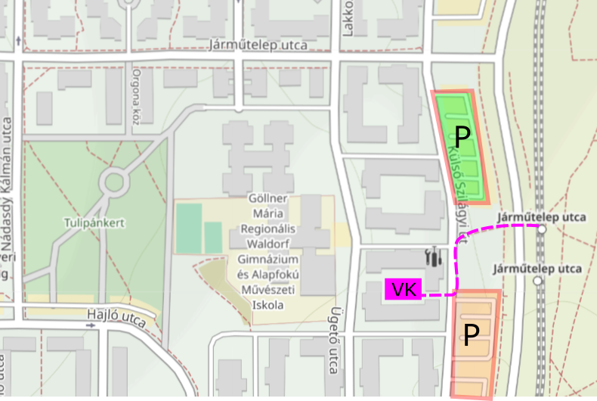

Személygépkocsival parkolás a Külső Szilágyi úthoz közeli parkolókban

(A VK-tól ÉK-re több hely szokott lenni, a VK-tól DK-re zsúfolt. A **házak között ne** parkoljatok!!!)

**Rendezőség:**

* elnök és titkár: Scultéty Márton
* pályakitűző: Kovalcsik István

**Rajtolás:**  **16:00 és 19:30 között,** egyénileg szabadon választott időpontban. A bontás 20:00-kor indul. Napnyugta: 20:08.

**Nevezés:** a verseny napján 11:00-ig az [e-nevezes.hu](http://e-nevezes.hu/) rendszeren keresztül. Az előnevezők számára saját térképet nyomtatunk. A helyszínen is lehet nevezni, de számukra csak a visszaadott térképekből tudunk biztosítani, és a futás után nekik is le kell adniuk.

**Nevezési díj:** 1200 Ft, 2. futás 600 Ft, 3. futás 400 Ft.

**Fizetés:** bankkártyával online a nevezési rendszerben vagy készpénzben a helyszínen

**Terep:** lakótelep sok növényzettel, belső udvarokkal, játszóterekkel, zegzugos utakkal, zártkertekkel.   
Izgalmas terep, nem csak egy „sakktábla-utcás” városrész. Nemrég válogatott edzőtábor is volt itt.

**Térkép:** Méretarány: 1:4000, A4-es pretex papírra nyomtatva.  
Helyesbítés: Hegedűs Ábel 2018., részlegesen felülvizsgálva 2024-ben (Kovalcsik István)

Pontmegnevezés a térképen, pótszimból nem lesz.

**Pontérintési rendszer:** SPORTident Air+, SIAC-bérlés 500 Ft, hagyományos dugóka bérlése 300 Ft. A hagyományos dugóka ingyenes a 14 éven aluliak számára.

**Kategóriák és előzetes pályaadatok** (légvonalban)**:**

A (Bika) 5,3 km / 18 ellenőrzőpont – sok útvonalválasztás + figyelős szakaszok

B (Róka) 3,4 km / 22 ep. ravasz pálya sok irányváltással

C (Bakkecske) 2,8 km / 13 ep. cikk-cakkos még több irányváltással

D (Kisegér) 1,5 km / 12 ep. háztól-házig, egyszerűbb gyerekpálya

Trükkös: Pontbegyűjtő 30 perc limitidő.

**Eredmények:** a versenyt követően az MTFSZ-honlapon. Eredményhirdetést nem tartunk.

**Egyebek:**

* Kérjük, ne a házak között parkoljatok (a lakóknak megszokott helyük van), hanem a Külső Szilágyi út menti parkolókban (térképvázlaton jelölve)
* A versenyterületen található utcák gépkocsiforgalma kicsi, általában lassan haladnak az autók, de azért figyeljetek, mert még a szélesebb járdákon is találkozhattok autóval.
* A verseny területén sok ivókút található, a térképen kék ötágú pehely jel (ISSprOM2019-2   
  313 különleges vízrajzi tereptárgy)
* A villanyoszlopok jelölése fekete kör (ISSprOM2019-2 / 530 Különleges síkrajzi tereptárgy)
* A térképen a 411-es áthatolhatatlan növényzet (pl. virágágyás) jel nincs használatban, helyette 520-as zárt terület jelekkel találkozhattok, de ne fussatok át gondozott virágágyakon! Általában az elkerített zárt kertek kerítése sincs ábrázolva az eredeti térképen.
* A versenyen mindenki saját felelősségére indul!
* A versenyközpont környékén tilos a dohányzás!
* A keletkező hulladékokat mindenki vigye el magával!
* A résztvevők hozzájárulnak az eseményen kép-és hangfelvételek rögzítéséhez és közzétételéhez mind az online és nyomtatott médiában, mind az online közösségi oldalak felületein; továbbá hozzájárulnak nevük, születési évük, nemük és elért eredményeik közzétételéhez az eredménylistákban.

**További információk:** Scultéty Márton, silvanusse@gmail.com